11.09 2020 Изучить лекцию (краткое изложение прилагается, а также учебник Е.Я Мельников Технология неорганических веществ и минеральных удобрений), самостоятельно.
Общая схема производства соды .
Сложный процесс производства соды можно разделить на несколько стадий (так называемые станции или отделения):
1) предварительная очистка рассола от солей кальция и магния;
2) абсорбция — насыщение рассола аммиаком и частично оксидом углерода (IV) с получением аммонизированного рассола;
3) карбонизация — насыщение аммонизированного рассола оксидом углерода (IV) с образованием бикарбоната натрия в виде суспензии;
4) фильтрование — отделение суспензии бикарбоната натрия от фильтровой жидкости;
5) дистилляция — регенерация аммиака и оксида углерода (IV) из фильтровой жидкости;
6) кальцинирование (кальцинация) — разложение бикарбоната натрия на карбонат натрия (кальцинированную соду), воду и оксид углерода (IV).
Кроме основных процессов, при производстве соды протекает ряд побочных процессов, не имеющих непосредственного отношения к получению соды. Аммиак регенерируют из хлорида аммония путем обработки раствора известковым молоком:
2NH₄СL + Са(ОН)₂ = 2NH₃ + 2Н₂0 + СаСl₂
В отделении дистилляции образующийся аммиак отгоняют из раствора водяным паром и направляют в отделение абсорбции. Раствор хлорида кальция является отходом производства.
Для получения известкового молока необходима известь СаО, которую на содовых заводах получают путем обжига карбонатного сырья (мела или известняка) в известково-обжигательных печах при температуре 1100—1200 °С.Образующийся при обжиге оксид углерода (IV) используют в процессе карбонизации, а известь СаО гасят избытком воды с получением известкового молока:
СаО + Н₂0 = Са(ОН)₂
Таким образом, получение соды аммиачным способом можно изобразить в виде схемы, показывающей взаимную связь между отдельными стадиями процесса:
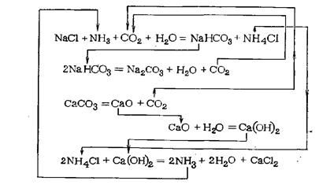

На рис. 1 показана общая технологическая схема производства кальцинированной соды по аммиачному способу.
Водный раствор поваренной соли, содержащий 305—310 г/л, предварительно очищенный от солей кальция и магния, самотеком поступает в промыватель 1,где поглощает оксид углерода (IV) из газов, выходящих из карбонизационной колонны 7, и аммиак из газов, поступающих с вакуум-фильтров 5.После поглощения С0₂ и NH₃ отходящие газы удаляются в атмосферу.
Из промывателя газов 1рассол поступает в абсорбер 2для поглощения аммиака и оксида углерода (IV), содержащихся в газах дистилляционной колонны 3.Непоглощенные газы из абсорбера 2направляют вакуум-насосом в промыватель 1. Аммонизированный рассол, предварительно охлажденный в холодильнике 6,непрерывно поступает в карбонизационную колонну 7, заполняя ее почти доверху. Сюда же поступает газ, предварительно промытый и очищенный, из известково-обжигательных печей 10(37—40% С0₂) и смешанный газ (смесь газа известково-обжигательных печей и газа содовых печей). В смешанном газе содержится 60—80% С0₂ — при двух вводах газа в карбонизационную колонну — и около 50% С0₂ —при одном вводе. Газы подают в колонну7 с помощью компрессоров 8 и 12.

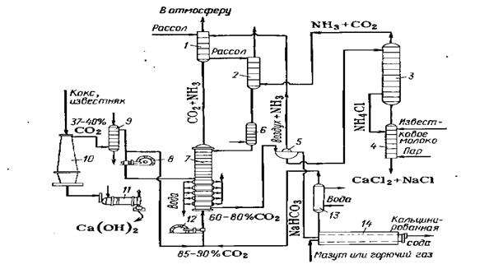

Рис. 1. Технологическая схема получения кальцинированной соды аммиачным способом:
1-промыватель газов; 2-абсорбер; 3-дистнлляциоиная ;4-смеситель; 5 - вакуум-фильтр; 6 - холодильник аммонизированного рассола 7 - карбонизационная колонна; 8, 12 - компрессоры; 9 - холодильник-газоочистатель; 10 -известково-обжигательная печь; 11- аппарат для гашения извести; 13 - холодильник-промыватель, 14 — содовая печь.
В карбонизационной колонне 7 протекает основная реакция образования бикарбоната натрия. Суспензию кристаллического бикарбоната натрия в растворе хлорида аммония и непрореагировавшего хлорида натрия направляют в вакуум-фильтр 5для выделения бикарбоната натрия. Маточную жидкость, содержащую углеаммонийные соли и хлорид аммония (фильтрат) подают из вакуум-фильтров в дистилляционную колонну 3,где осуществляется регенерация аммиака из раствора, содержащего хлорид и карбонат аммония. При нагревании раствора до 70— 80 °С карбонат аммония разлагается; разложение хлорида аммония проводят в дистиллере-смесителе 4,куда он поступает из колонны 3. Сюда же подают известковое молоко, полученное гашением извести в аппарате 11. Регенерированные аммиак и оксид углерода (IV) отгоняют из раствора паром, подаваемым в нижнюю часть аппарата 4,и они поступают в абсорбер 2на поглощение рассолом.
После отгонки аммиака полученный раствор содержит в основном хлорид кальция и не вступивший в реакцию хлорид натрия. Этот раствор, называемый дистиллерной жидкостью, является отходом производства.
Осадок NаНСО₃ промывают на вакуум-фильтре 5и подают во вращающуюся содовую печь 14на кальцинирование, в результате чего образуется сода, пары воды и оксид углерода (IV). Кальцинированная сода из печи 14поступает на склад и далее на упаковку.

